Мәйданчык:
Татарстан Республикасы Кукмара муниципаль районы “К.Ф.Шакиров исемендәге Зур Сәрдек гимназиясе” муниципаль бюджет гомуми белем бирү учреждениесе

Вакыты | Чаралар | Җаваплы | Урыны
8:00 – 8:30 | Киңәшмәдә катнашучыларны теркәү, чәй эчү, бизнес проектлар белән танышу | Камалова А.Р.  Галимуллина Л.Г.  Шәрипова И.М.  Зарипова И.Б.  Мостафина Ч.Н.  Харисова Н.Р. | Гимназия алды
8:30 – 8:35 | Гимназия алдында кунакларны сәламләп каршы алу («Чәчкә» бию ансамбле, Курайчылар төркеме һ.б.) | Зиатдинова Г. В., директорның тәрбия эшләре буенча урынбасары;  Мостафина Ч.Н., педагог-оештыручы;  Сәфәргалиева Г.В., өстәмә белем бирү педагогы | Гимназия алды
8:35 – 8:40 | Гимназия директорының сәламләве | Мустафин Ф.З., гимназия директоры | Гимназия алды
8:40 – 8:45 | “Хезмәтнең тире ачы булса да, җимеше татлы...”  Гимназия яны укыту-тәҗрибә участогы белән танышу | Мустафин Ф.З., гимназия директоры;  Сәфәргалиева Г.В., укыту-тәҗрибә участогы җитәкчесе | Укыту-тәҗрибә участогы
8:45 – 8:50 | “Татар көрәше – милләтебезнең йөзек кашы”  Милли көрәш элементлары буенча мастер-класс | Гарипов Н.Т., Корбангалиев И.Г., физик культура укытучылары | Спорт мәйданчыгы
8:50 – 9:05 | “Халкым мирасы – милләтем көзгесе”  Туган телләр һәм Халыклар бердәмлеге елына багышланган проектларны тәкъдим итү | Фәтхуллина Г. Р., балалар бакчасы мөдире | Балалар бакчасы
9:05 – 9:10 | “Без – Тукайлы халык мәңгегә...”  Әкиятләр иленә сәяхәт | Әхмәтова Г.З., башлангыч сыйныф укытучыларының методик берләшмә җитәкчесе;  Ибатуллина З.М., башлангыч сыйныфлар укытучысы | 1 нче кат
9:10 – 9:15 | “Учитель! Перед именем Твоим, позволь смиренно преклонить колени…”  Презентация мини-проекта | Багавиева А.С., рус теле һәм әдәбияты укытучыларының методик берләшмә җитәкчесе;  Закиуллина Н.Н., рус теле һәм әдәбияты укытучысы | 102 нче кабинет
9:15 – 9:20 | “Туган якта кабат туам мин...”  Г. Моратка багышланган экспозиция белән танышу | Шаһабиева Й.Ә., татар теле һәм әдәбияты укытучысы;  Зиатдинова Г. В., татар теле һәм әдәбияты укытучысы | 202 нче кабинет
9:20 – 9:25 | “English by kids”  Чит телне – туган телдә | Фәттахова А.М., инглиз теле укытучыларының методик берләшмә җитәкчесе;  Каюмова Н.М., инглиз теле укытучысы | 201 нче кабинет
9:25 – 9:30 | “Шанлы еллар авазы...”  Гимназия музеенда очрашу | Шаһабиева Л.Х., музей җитәкчесе, тарих һәм җәмгыять белеме укытучысы;  Билалова М.М., тарих һәм җәмгыять белеме укытучысы | Гимназия музее
9:30 – 9:35 | “Әй калфагым, калфагым,  Калфаклар кияр чагым...”  Милли күргәзмә, калфак бизәү буенча мастер-класс | Галиева Л.В., технология укытучысы;  Закирова Р.Р., китапханәче | 2 нче кат
9:35 – 9:40 | “Кыюлык, күзәтүчәнлек, игътибарлылык – безнең төп сыйфат”  “Мультимедиа журналистикасы” түгәрәгенә йөрүчеләрнең эше белән танышу | Гасимова Ч.Г., “Үсеш ноктасы” үзәге җитәкчесе;  Сабирҗанова Г.А., информатика укытучысы;  Кашафетдинова В.М., рус теле һәм әдәбияты укытучысы | 203 нче кабинет
9:40 – 9:45 | “Яшьләр тукталышы”  Татар халкының гореф-гадәтләре һәм милли йолалары | Галиева Р.М., татар теле һәм әдәбияты укытучыларының методик берләшмә җитәкчесе;  Гасимова Ч.Г., татар теле һәм әдәбияты укытучысы;  Мөбарәкова Р.Р., математика укытучысы | 204 нче кабинет
9:45 – 10:00 | “Үсеш ноктасы – үсеш территориясе”  Гимназиянең “Үсеш ноктасы” үзәге эшчәнлеге белән танышу | Гасимова Ч.Г., “Үсеш ноктасы” үзәге җитәкчесе;  Баһавиев Р.З., технология укытучысы;  Леонтьев В.А., физика укытучысы | 2 нче кат
10:00 – 10:30 | Актлар залында җыелу  Музыкаль сәламләү  Сәламләү сүзе  Әхмәдуллин И.И., Кукмара муниципаль районы Башкарма комитеты җитәкчесе урынбасары – Мәгариф идарәсе башлыгы  “Милли гимназия шартларында белем hэм тəрбия бирүнең сыйфатын үстерү:  мөмкинлеклəр, кыенлыклар, перспективалар”  Мустафин Ф.З., “К.Ф.Шакиров исемендәге Зур Сәрдек гимназиясе” МБГББУ директоры | Мустафин Ф.З., гимназия директоры;  Зиатдинова Г. В., директорның тәрбия эшләре буенча урынбасары | Актлар залы
 | Секцияләрдә эш:
10:30 – 12:30 | Мәктәп директорлары | Мустафин Ф.З., гимназия директоры | Актлар залы
10:30 – 12:30 | Директорның уку-укыту эшләре буенча урынбасарлары | Гасимова Ч.Г., директорның уку-укыту эшләре буенча урынбасары | 201 нче кабинет
10:30 – 12:30 | Директорның тәрбия эшләре буенча урынбасарлары | Зиатдинова Г. В., директорның тәрбия эшләре буенча урынбасары | 202 нче кабинет
12:30 | Төшке аш

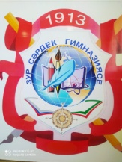
Кукмара муниципаль районы мәгариф
хезмәткәрләренең август киңәшмәсе

ПРОГРАММАСЫ

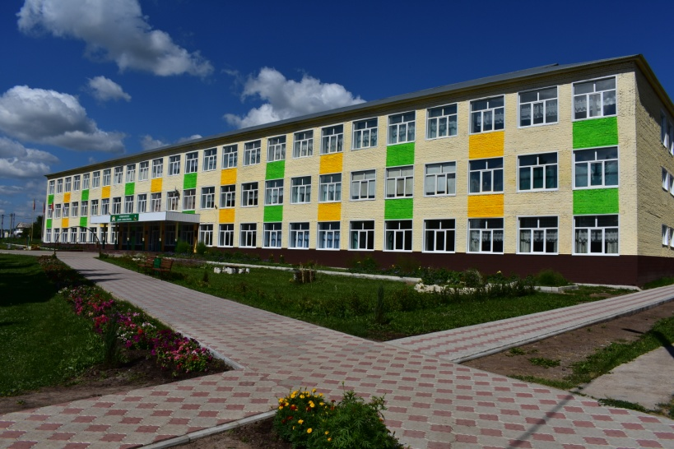

Тема: «Тигез белем бирү мөмкинлекләре һәм һәркемнең уңышы буларак милли проектлар»

Зур Сәрдек, 2021

